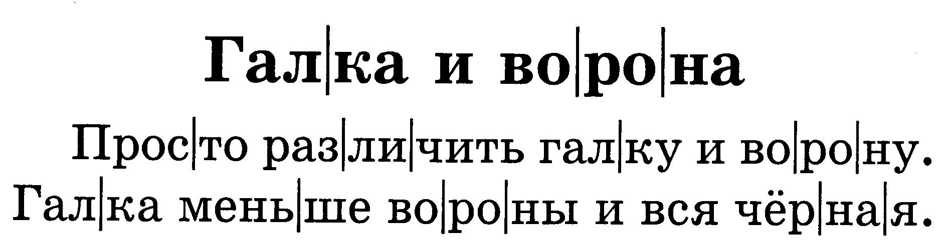
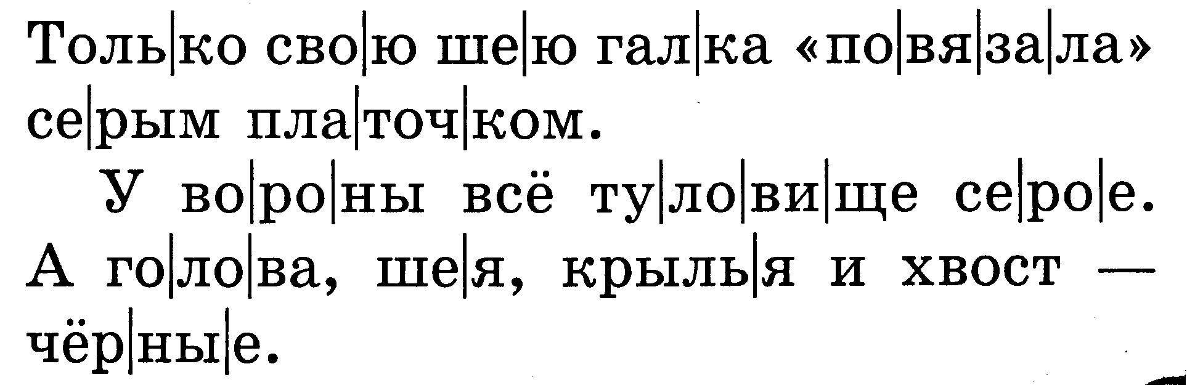

НАЙДИ ОТВЕТ НА КАЖДЫЙ ВОПРОС И СПИШИ ПОДХОДЯЩЕЕ ПРЕДЛОЖЕНИЕ ИЗ ТЕКСТА.

- Подчеркни, кто крупнее: галка, ворона, они одинаковы по размеру.
- У кого чёрное туловище?
_________________________________________________

- У кого серое туловище?
_________________________________________________
- Подчеркни, у какой птицы серая шея: у галки, у вороны, у обеих птиц,.

- Что у галки и вороны одинакового цвета?
__________________________________________________________________________________________________

